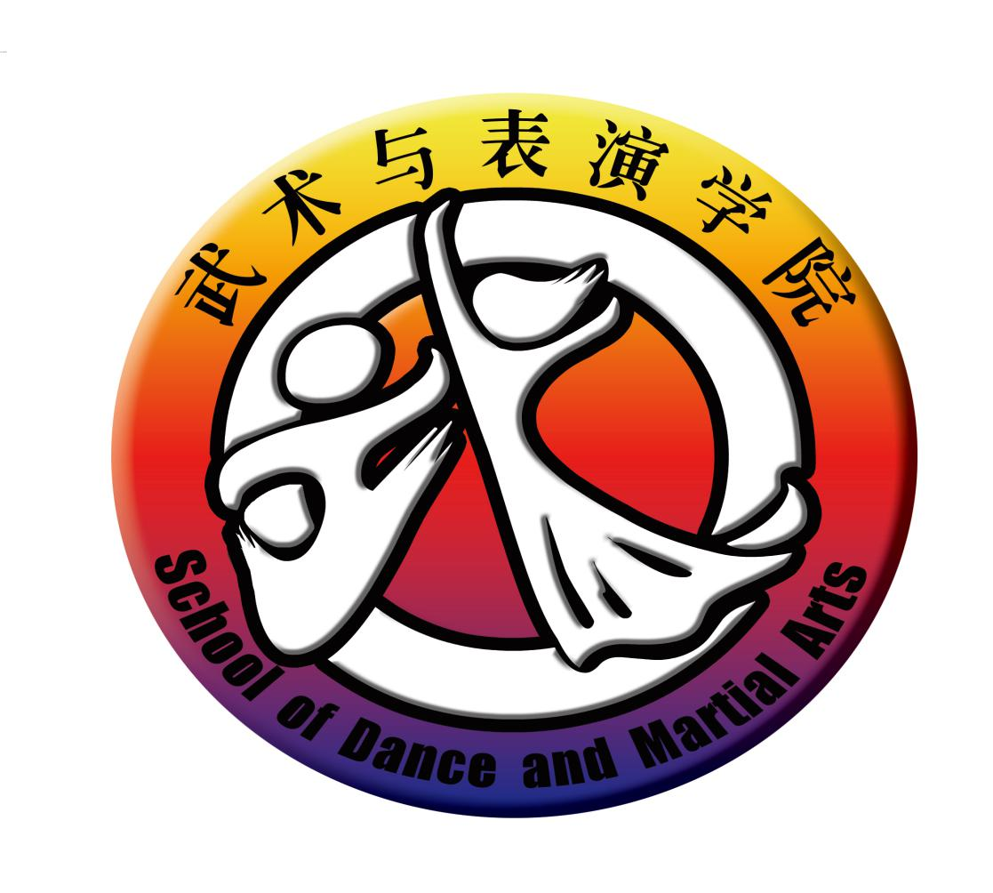

武术与表演学院
实习简讯
（国外实习）
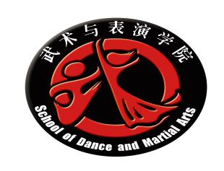
主办单位：首都体育学院
武术与表演学院
主 编：王向宏
丁进国
丁传伟
责任编辑：程 硕
赵庆建
邱丽玲
高冲（2014级实习生）
陈建宇（2014级实习生）
吴炘婷（2014级实习生）
投稿信箱：
chenxing@cupes.edu.cn
院办电话：
010-82099126

美国实习--------------------------------------1
美国实习--------------------------------------4
美国实习--------------------------------------8
美国实习------------------------------------11
美国实习------------------------------------15
美国实习------------------------------------26
拉脱维亚里加-----------------------------29
突尼斯----------------------------------------31
波兰华沙、普沃茨克-------------------34
玻利维亚拉巴斯-------------------------37

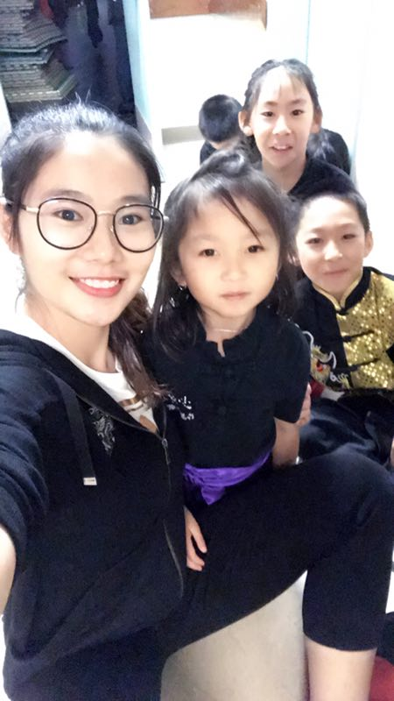
不知不觉在美国已经过去三个多月一百多天了，这种经历真的是来之不易的，让我这种从小待在父母身边的孩子，看到了更加广阔的天地，也让我学到了很多东西。

美国实习
刚开始上课的时候语言交流偶尔会有问题，教学教法也会有问题但是这些都随着学习了一段时间已经不是问题了。现在和孩子可以愉快的交流，关系也变得越来越好。下课之后可以带着孩子快乐玩耍。
其实在我口语方面给我最大的帮助的是我在的成人学校的一位老师，他给了我莫大的帮助才让开始放开自己敢说，敢与他人交流。他总是在鼓励我，也可能因为我是班里最小的学生他也更加照顾我，我真的很感谢他，感谢他对我的帮助。
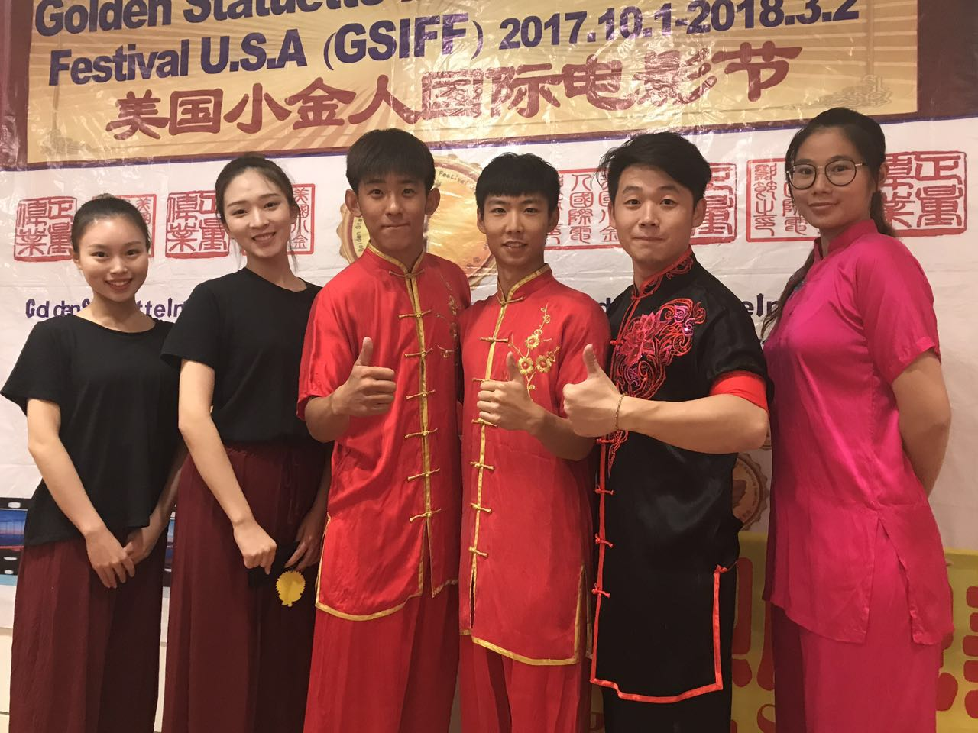
从开始的种种不适应到现在的不舍得离开，这些孩子给了我太多的感动，从刚开始的不熟悉不敢说听不懂，不敢和他们多说话，到现在的可以交流，也让我自己有了巨大的欣慰，最让我感动的是有一个学生从家长那里得知我年底就要离开的消息，跑来对我说：“师傅我不想你走的”，我的心在那一刻彻底融化了，对我来说有一个学生不想我走，就证明我这一趟很值得。
现在我也融入到了学生当中，他们会主动与我交流，见到我会主动打招呼，也会和我聊一些他们生活上的开心事，这对我来说我已经不仅仅是他们的师傅更是他们的朋友，每天见到他们不管自己有多少事情都会一扫阴霾。学生的家长们也对我这个新来的师傅百般照顾，会给我鼓励，会在生活上帮助，我也很感谢他们。
有一些孩子对于武术的痴迷程度也让我感到了敬佩，他们每一天都会来，不管天气如何，对于师傅他们也是非常尊重的，师傅说的每一句话他们都会听在心里努力练习。美国是一个非常注重兴趣培养的国家，孩子们能这样的喜爱武术，孩子的家长能这样的支持学生来学习武术，这证明了他们对武术是相当热爱的，也证明了武术已经慢慢走向了世界，走近了他们的内心。
随着时间变化我们实习已经过去一半多了，这段时间让我明白了很多的东西。懂得了什么叫做责任。也获得了学员们的认可。接下来的这两个月我会更加的努力，做到更好。我会继续学习，继续充实自己，完善自己，做一个合格的老师。也感谢这段时间赵老师和各个武馆的师傅对我的照顾。我会努力做更好的自己。

14武术
丁祎

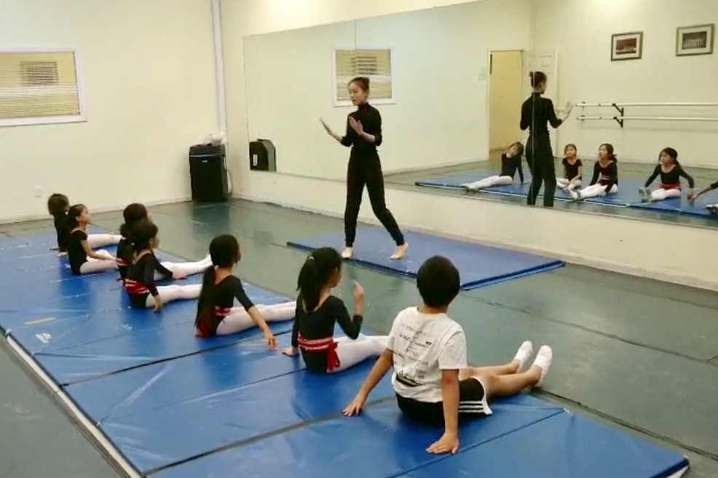
来到美国实习三个多月了，一直都在不断的接受、完成、挑战新的东西。从最初的种种不适应，到现在无论是工作还是生活，各方面都适应自如。十一期间还积极参加了小金人国际电影节的演出，获得美国各单位领导的一致好评。丰富业余生活的同时，也积累了不少经验。
在After School开始后，实习单位又新增设了舞蹈课程，使我在首体院里所学到的专业知识与技巧，在实习中充分利用。例如幼儿芭蕾，技术技巧，中国舞，街舞等，都有相对应的课程去教授孩子。每堂课课前充分准备，课上与孩子们配合融洽，课后进行沟通和鼓励。在美国，教育最注重的就是给孩子的鼓励，要用赞扬的口吻去激励每一个孩子，让孩子对自己充满自信，觉得自己是最优秀的。这样不仅能提高孩子学习兴趣，无形中也让她们充满自信变得阳光。
最小的芭蕾启蒙班的孩子，从最初走进课堂需要父母的陪伴，到现在每堂课都能自己开心的走进教室，并且在孩子们的欢声笑语中顺利完成每一堂芭蕾课。每一个学生在我眼里都是可爱的小天使，这批最小的孩子变得越来越听话好带，我也习惯用一双发现美的眼睛，去寻找每一个独特的孩子身上的优点，欢乐的课堂她们也会给我带来快乐，不知不觉中也建立起师生之间的信任。我觉得自己变得越来越有耐心，幼儿芭蕾课也因此上得很顺手。
十月份，我开始在美国的中华演艺学院，任教技术技巧课。这里的学生很专业，年龄稍微大一些。她们英语非常棒，所以每堂技巧课我都以师生互学的方式进行。我辅导学生技巧动作的同时，会不断询问学生英文专业术语，这种方式不仅使我在专业方面的英文有所提高，利于课堂上师生之间的沟通，而且还让学生觉得她们自己很优秀，增强她们的自信心，发现原来自己还能当小老师，所以学生们都很乐意教我英文。对我来说无论是从教学方面，还是从语言学习方面，每一堂课下来我所接收的信息量很大，所以课后都会抽时间仔细揣摩及温习所收获到的东西。这样的舞蹈课对我来说既充实又有意义，也因此激发着我对这里每一堂舞蹈课的热爱。
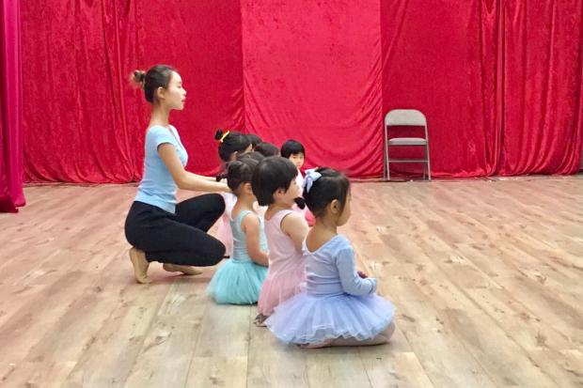
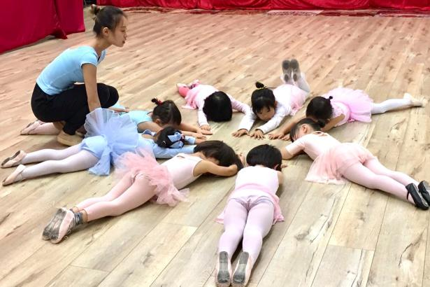
在这里的每一节舞蹈课对我来说都十分有意义，这期间也存在过一些问题。发现幼儿启蒙课是需要用游戏的方式去进行的，一个训练目标的内容设计上一定要简单、多元化，不让学生觉得枯燥无味。还学会用心去揣摩每个学生的想法，了解她们对什么感兴趣、需要什么，才能更好的解决问题。课后与指导老师进行讨论后，虚心接受老师给我的意见，在老师的帮助下逐渐完善。遇到的问题也成为了我更想去钻研舞蹈课堂的动力，也因此我的舞蹈课上得越来越得心应手，小有成就感。
另外，我很幸运有一位对我们很照顾的大boss，他经常会给我们传授一些工作、生活上的经验。节假日有空就会带我们出去游玩、shopping等，感受美国生活，这次中秋节还特意带我们去中餐馆聚餐，让我们在异国他乡也能感受到温暖。
赴美实习真的让我感触很深，无论是从学习、工作，还

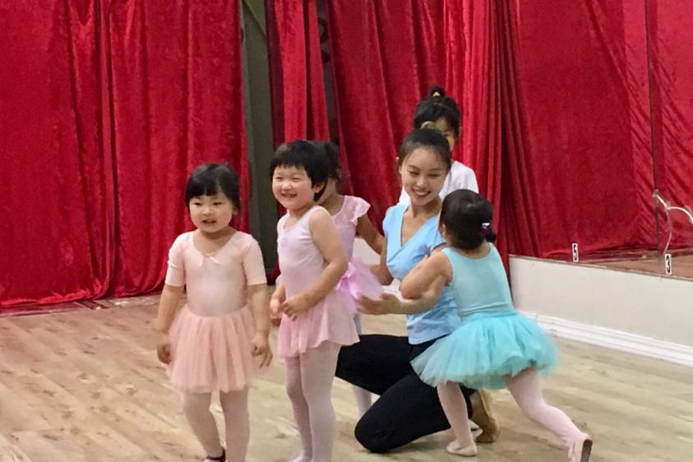
是社会实践、生活等各方面都让我学到了很多，积累经验、开拓眼界、丰富生活，使我受益匪浅。同时也让我从中不断挑战自己，去接受并且适应前所未有的事情，发现自己的更多可能性。我也认识到自己还有很多不足，在接下来的实习中需要不断学习提升自己。感谢学校给予我这次赴美实习的机会，也感谢实习中帮助我的指导老师，我会不断努力，使自己变得更好！

14表演
管筱娅

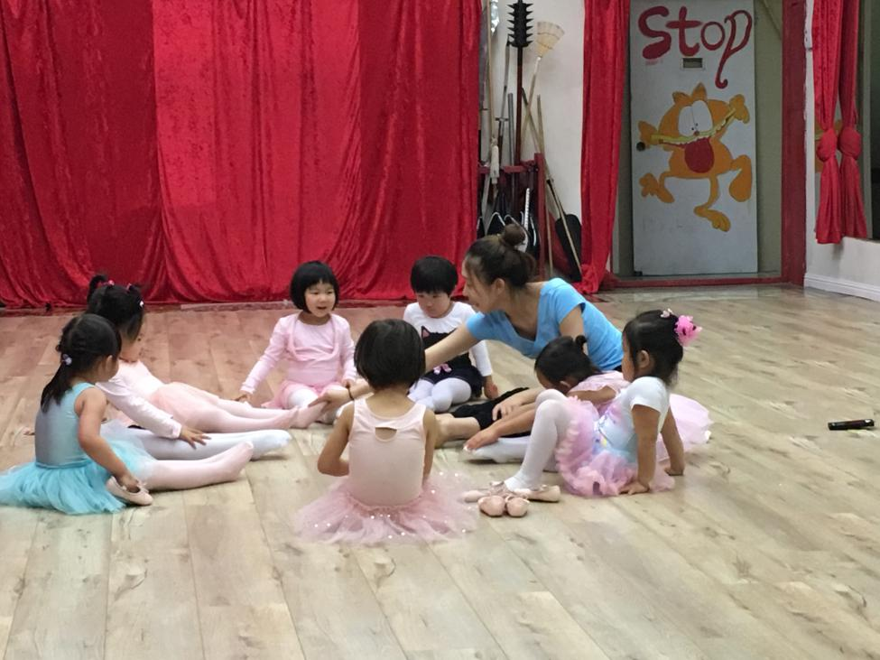
转眼间我们来到美国的时间已经三个半月，我们在圣何塞－飞腾双语学校已经工作107天了，在这三个半月里从最开始对一切的不熟悉到现在的轻车熟路，每一天的经历和收获都是成长中的一步。在这里我们主要负责教学少儿芭蕾，少儿启蒙舞蹈，街舞，中国民族民间舞，舞蹈技巧的课程。这是一个崭新的开始，提高教学技能绝不是一件简单的事情，我们在每节课的实践与老师的沟通中不断思考学习，慢慢积累教学经验，不断改进教学方法
首先对做饭一窍不通的我也开始动起手学会了最简单的烹饪，例如，煮饺子煮泡面哈哈哈。虽然很简单，但是也很符合我的胃口，还是很好吃很满意的，也让我对做饭产生了兴趣。
虽然在最开始上课教学中偶尔会有语言不通，教学不同，面对这些孩子手足无措等问题，但通过这段时间的学习，与孩子们长时间的相处，所有在一开始觉得的难题也慢慢迎刃而解了。虽然我们上课面对的孩子大部分是中国人，但对于在美国出生成长的孩子和我们在国内教学的孩子相比还是有很大的不同。我们自己找音乐编教材，想了无数种学生会提出的问题，上课中会出现的问题并进行解决的多种办法，在这个不断探索教学的过程中我们自身也学到了很多。
把我们的中国舞蹈教给美国的孩子是我们一直想要做的事情，尽管她们从未接触过，但我们还是教会了她们傣族和藏族的基本动作，并编排了两支舞蹈出来，她们学习的很认真也都很喜欢。
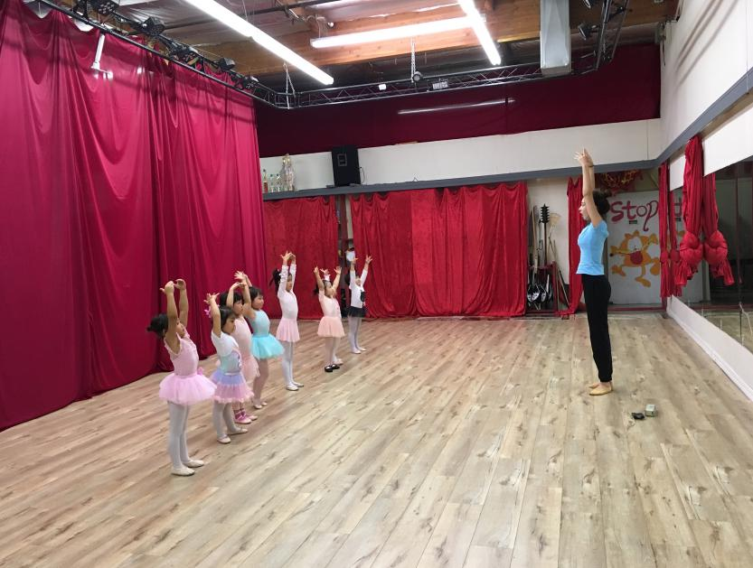
在这期间，我也参加了在美国举行的全球华人中华才艺舞蹈大赛，原来在美国仍有很多孩子在学习我们的中国舞蹈，她们真的很用心的学习也是真正的热爱。在台下还有幸认识了在美国从事舞蹈事业的前辈，一直在坚持跳舞的人真的很厉害。而我本人也突破自己第一次尝试了当代舞，取得了满意的成绩。
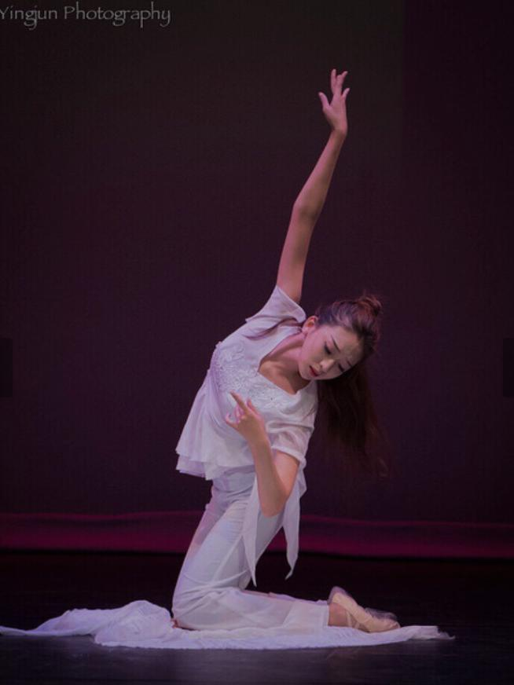
尽管异国他乡，但在这次出国实习中我们也不感到孤单，我们遇到的每一个人都热心善良，同行的伙伴都相互鼓励，学校里的每一位老师都给了我们帮助和建议。还有两个月就我们的实习就结束了，希望在之后的两个月里仍可以保持初心，继续前行。在专业领域上仍继续学习进步，在英语与口语的学习中不断提高。在这次实习过程中我不断收获成长，感谢这一次的实习经历让我又向前迈了一大步，感谢遇到的每一位给予过我帮助的伙伴，感谢学校领导给我们的这次机会，我会珍惜这次来之不易的机会，努力做到最好。

14表演
李佳瑶

来美国实习已经三个半月了，还有不到两个月的时间。从刚到美国的第一个月新鲜感，现在相比较下，已经慢慢熟悉这里的生活。我主要实习的地点在San Jose。这个地方华人较多，在学校里几乎90%是华侨子女，而且我们学校主要是双语教学，中文教课以及中国传统的武术，加上san jose 中国人多，有很大的优势，今年后半年开学招生突破的固定学生80人，比去年上涨15%。
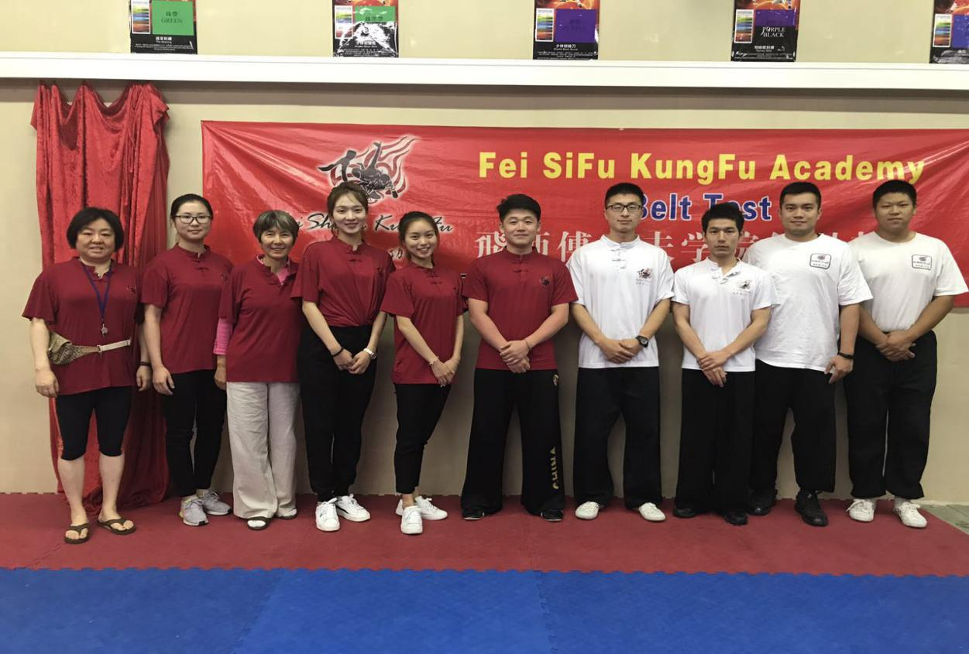
相对于刚来的时候，七月是summer camp，那个时候早上八点半上班，下午六七点下班，是每年最忙的时段，一般summer camp 七月到九月。这两月每天的生活比较充实，而且每天的内容不一样，每天会过的很慢，很有新鲜感。但是九月中旬美国学生假期结束，下午改为after school，上班时间也改为中午12点到。中午一点以后才有学生到达，而且主要以中文课和课后作业为主，武术课每天下午两节，比summer camp要轻松很多。
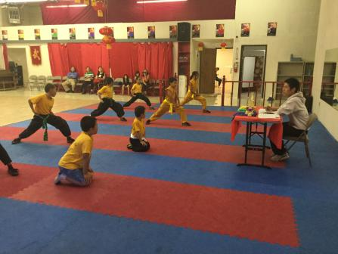
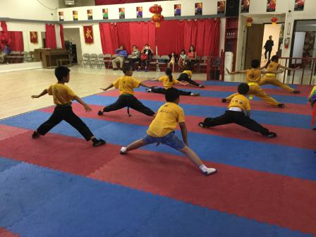
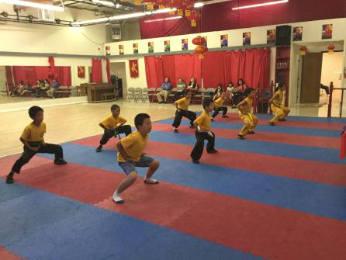
在平时的武术教课中，很明显的美国教育的方式和中国不一样，而且小朋友有很大差别，在美国讲究快乐教学，释放自己的天性。而且在美国绝对不能打小朋友，因为打小孩触犯美国法律，而且说话也不能太过于严厉，要以比较温柔的说法。一个很简单例子比如这个小朋友动作不对，你不能直接说出他做的不对不好，这样会打击他们的兴趣以及积极性。要对他说：你做的很棒啊，要是把这个动作这样做，那就更完美了。相对于国内没有教练逼着你训练，全是靠他们自己的兴趣。
关于小朋友，国内的小朋友有很多比较尊重教练，有时候也会比较害怕教练。但是这边的小孩子没有害怕什么东西，在美国我听多的关于小孩子最多一句话就是‘美国是小孩子的天堂’。所以这边的小孩比国内的孩子要难管许多，但是他们要是跟你关系好，表现出是跟你和朋友一样，不像和在中国一样，老师就是老师，没有这么多的规矩所束缚。但是这里的小朋友对于肢体上的学习，没有中国小朋友的协调，以及没有国内小朋友学习的快。比如学校书本上的课程，也没有中国的学校学习的知识难，课后作业也很少，所以很多家长需要像after school这样的学校来提高小朋友的知识。因为在这里国家在教育方面主要是给孩子快乐的童年，开开心心的成长。
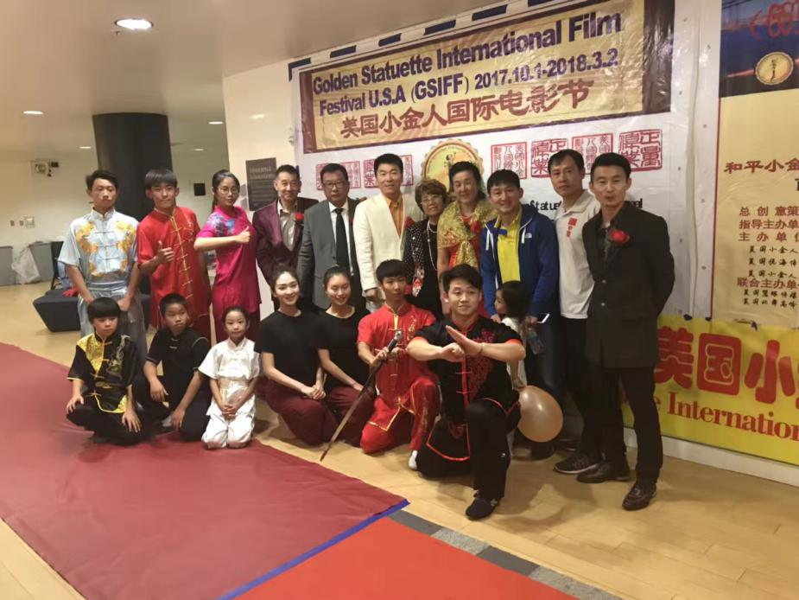
关于自己来到这里很多文化不一样，自己也慢慢适应，但是我还是喜欢在中国。在平时的工作中，对于各种各样的困难，克服学习新的技能知识，反正这次美国实习，没有单方面从武术上提高自己，对于各种各样的事情处理和应对上比以前应该要成熟要稳健点吧。对于没出国前，目光只停留在国内发展，对看待事情比较单一，但是来着一趟，思维上没有以前这么局限，而且在这里干过装修，搬过砖，铺过地板等，我相信回国应该没有什么苦累吃不了吧。
关于美国，这里的生活步入正轨每天都是两点一线，而且在加州没有汽车是不行的，汽车就是你的双腿，生活很无聊这是真的，而且我觉得这里的硬件条件跟北京没法比，没有什么地铁，公交出行也不方便，很多东西没有在国内便捷。到了8点 9点几乎什么吃饭，超市差不多都关门打烊了，而且几乎没有什么娱乐项目，这就是文化的不同，在这里成家工作以后，中心全是家庭。所以对我们年轻人而且是在中国生活这么多年，来到这里感觉最多的就是无聊。但是在这里认识了很多的中国朋友，在这里很暖的是所有人都在帮助我们，感觉到是中国人很自豪，在这里中国人多，但是很团结。在学校里有的老师，师傅教练们，都会主动问我们周六日要是没事可以带我们出去转转，因为没车在这里哪里也去不了，会跟我们说他们刚来的时候的样子，所以很能理解我们的感受，对我们有多的帮助。在这里我很庆幸认识了一帮的朋友，以及当中国人自己心里是有一种暖暖的感觉，在异国他乡的地方。认识大家也是我这次实习最大的收获！
这是我来这里实习三个半月的一部分感受，但最想说的还是感谢和感恩吧。

14武术
王建铄

工作时间：
周一16:30-18:30周二至周五3:40-7:30 周六9:50-18:00 周日9:50-14:00
工作地点：美国旧金山贝尔蒙特少林真功夫
工作内容：团体课、私人课、武术队
 | 时间 | 主办单位 | 参与工作 | 取得成绩或反馈
华体会 | 8月12日 | 北加州体育协会 | 武术比赛和裁判工作 | 翻子拳第一名
人才秀 | 8月12日 |  | 武术表演
功夫道汇演 | 8月13日 | 功夫道 | 武术表演和编排工作
秋节活动 | 9月30日 | 米尔雷图书馆 | 武术表演和编排工作
小金人国际电影节 | 10月1日 | 美国小金人集团 | 武术表演

活动感受：1.第15届北加州华体会运动大会
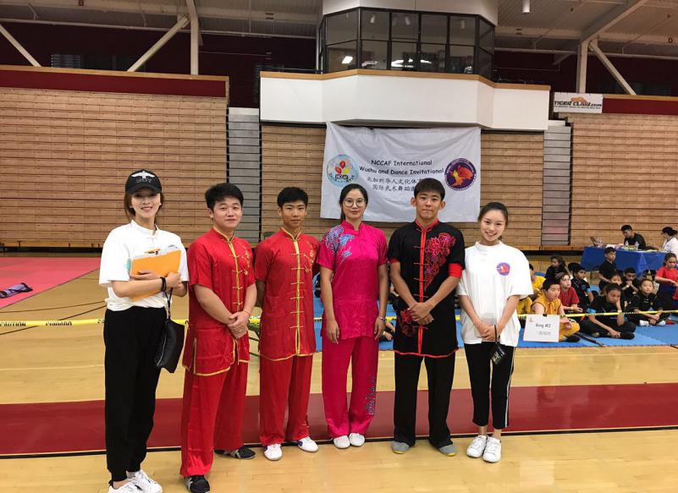
当地时间8月12日，北加州华人文化体育协会运动大会在旧金山湾区联合市开幕。中国驻旧金山总领事罗林泉、加州联合市市长杜彻维奈西、加州众议员朱感生等出席了开幕式。来自近150个华人华侨社团的数万人参加了大会入场式，北加州人话文化体育协会运动大会自2003年起每年举办，至今已是第15届。罗林泉在致辞钟表示，作为一个非盈利性的民间组织，该协会十五年如一日，坚持在海外华人华侨钟组织规模宏大、项目众多的体育运动大会，实属难得可贵。当天，现场还展开了拔河、田径、武术、太极、排球等赛事。首都体育学院的4名武术学生与武汉体育学院的武术学生作为开场表演项目，为观众展示高水平的竞技武术项目，以友谊第一，比赛第二的心态，以武会友，赢得对方和观众的满堂喝彩。

2. 人才秀
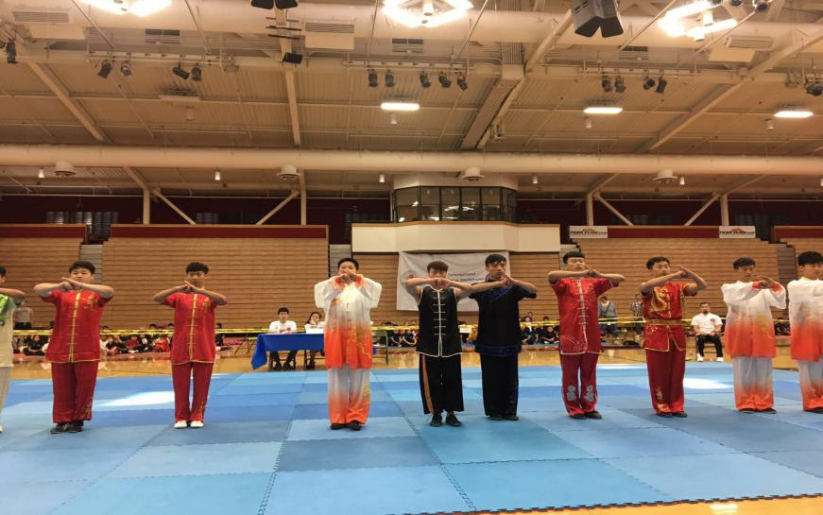
8月12日我参加了全球领导力倡议在三谷中文圣经教堂举办的第五届年度人才秀，数百名社会人士出席了会议。专注与培养青少年自闭症，发现他们经常隐藏的才能和能力。人才秀通过售票筹集了数千美元。所有这些钱都将捐赠给FCSN、自闭症儿童等。少林真功夫受Global Leadership Initiative 的邀请孩子们参加了该组织的年度才能秀活动。该组织由一群高中生创立于2010年，一群充满活力、爱心与能力的高中生们，通过团队力量去帮助把这个世界变得更美好。他们团队使命绝对不是口号，看到这群孩子这些年为社区所做的事情，我被他们震撼了。我开始意识到，帮助孩子们成长，其实首先要搭建平台让孩子们体验，体验挑战，体验喜悦，体验来之不易，体验团队合作的力量，在体验中的孩子们才能够真正得到成长的滋养。
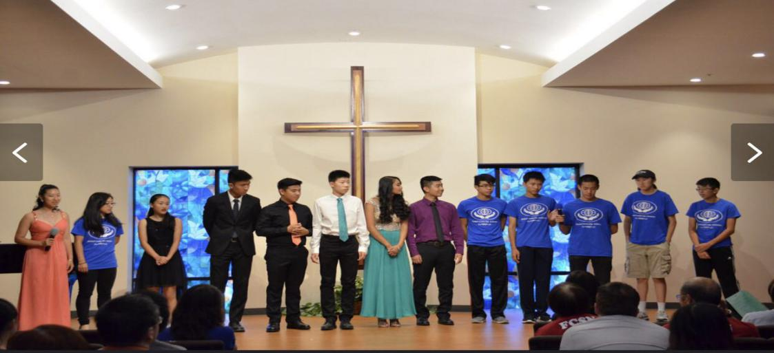
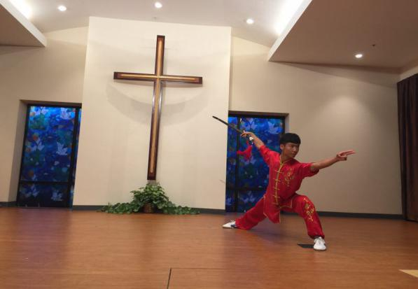
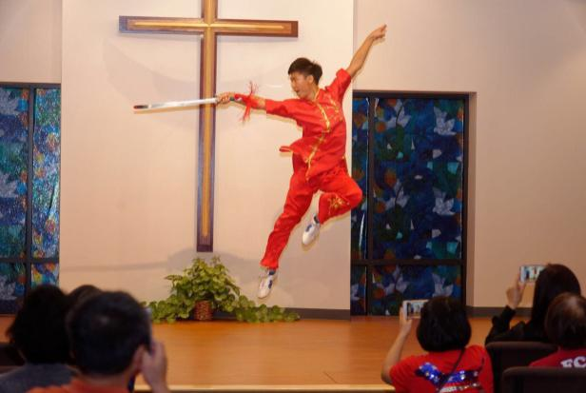

3.功夫道
功夫道是以推广中国传统功夫文化为主旨，以武育人，以武载道的体育教育平台。功夫道传承修身筑基的使命，第一阶段，健体魄、树仪态；第二阶段，学技艺，育心智；第三阶段，养心性, 修智慧；第四阶段，见自性，行道德。
目前功夫道在美国北加州有5所中国传统功夫学校，在美国培育学生超过六千余人，现在校习练学生有一千余人，学生年龄从3岁的幼童至70岁以上的长者。
此次功夫道的汇演600个座位的演出厅座无虚席，首体实习生不仅集体在舞台上展示了中国功夫，同时参与各教学实习点的武术节目的编排工作。
盾牌刀是我在实习时为功夫道汇演编排的项目，套路构思的想法不仅从集体展示盾与刀的攻防招式以为，还加入了符合美国民族精神的团队合作，并用古代阵法遇敌的方式来体现团队精神，其中还包括双人如何体现盾牌对打的演示。套路共3分钟左右。编排中运用高低起伏，敌进我退，敌攻我守。
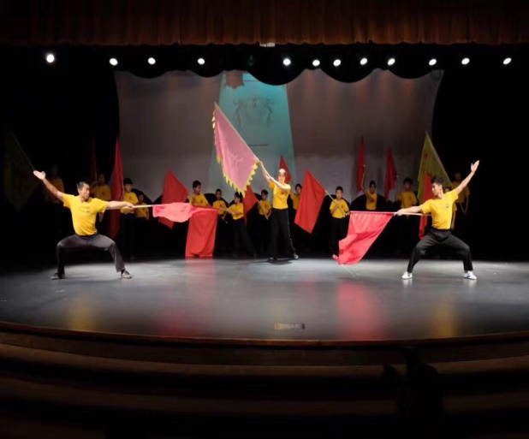
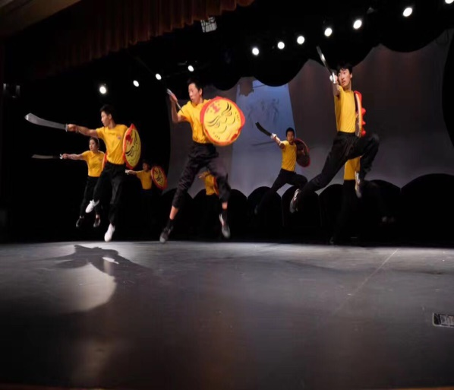

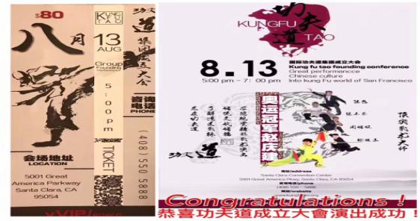
4.中秋节
中秋节是中国传统节日，赏月、吃月饼、挂灯笼、一家人团圆的节日。有一些国家把中秋节作为第二大节日。9月30日下午1点钟在美国旧金山米尔布雷图书馆举办中秋节活动，不仅让当地的华人华侨感受家乡的温暖，而且让更多人了解中国传统文化，在活动中孩子们体验做灯笼，吃月饼的过程来感受中秋节的快乐。少林真功夫受图书馆馆长的邀请参加中秋活动并传播中国武术，一共30分钟的武术表演，在团队中我表演了双刀，剑术，旗子项目等，整场节目下来观众掌声连绵不断。
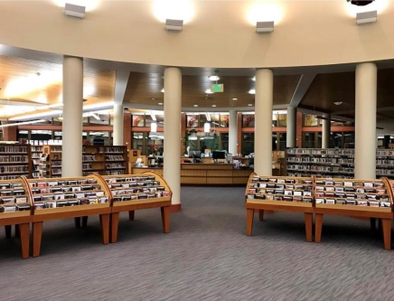

5.美国国际电影节开幕盛典
由美国好莱坞3D电影公司筹划创立，美国小金人集团等多家举行的美国小金人国际电影节于10月1日在旧金山百年名校高中举行了盛大的开幕典礼。
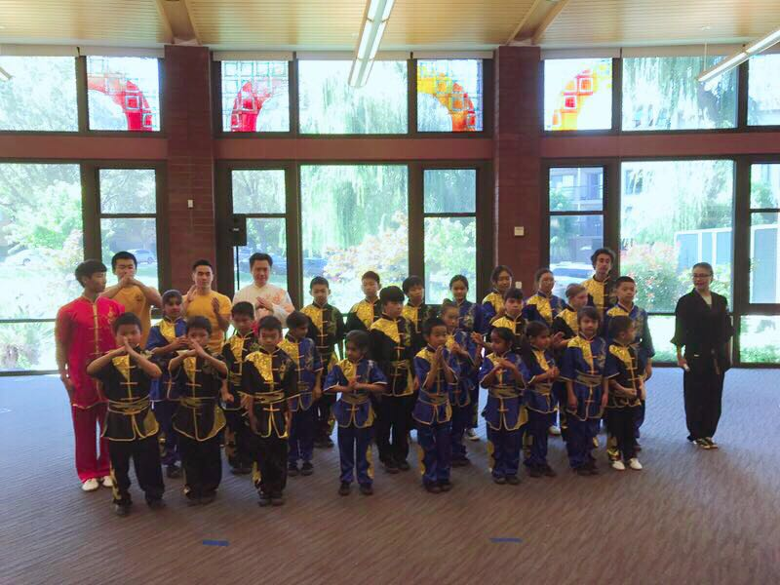
美国小金人儿童电影节创始人唐贺女士、美国小金人集团总裁李博谟先生、美国小金人集团总经理严黎女士，世界华商联合会秘书长戴文飞女士、加州政府委员谢汉屏先生、台湾世界文创产学经贸协会会长吴慧莲女士、美国华人扶轮社主席王耀明先生、侨界领袖谭吴保仁女士、中国首位游泳世界冠军林莉女士、著名戏剧人物画家段昭南老师、著名男中音歌唱家党伟光老师、好莱坞的编剧、导演田芬女士、高中校长代表Paul Lorentz先生等众多中美嘉宾与小朋友们共同出席了此次盛典。
首都体育学院学生作为功夫道团参加了小金人电影节的开幕式压轴表演，演出节目《武魂》展示武术的精气神，其中有孙龙剑术、王子豪双刀、王建铄南棍、丁祎陈式太极拳、管小娅和李佳瑶自选舞蹈，节目赢得了在场观众的掌声表演很成功。
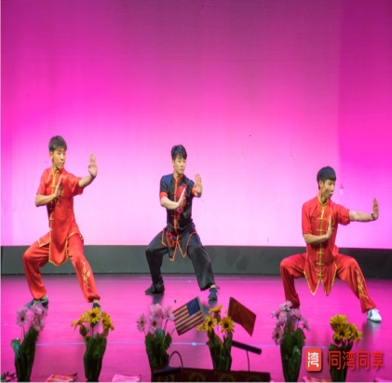
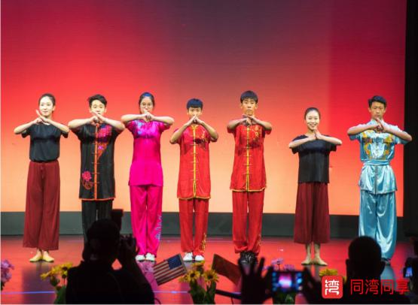
美国是一个移民国家，这里有许许多多不同种族的人在这里生活，在武馆里每天会看见来自不同国家的小孩来上课，我清楚的记得嫣老师和徐老师跟我说的话，看见小孩和家长要热情的打招呼，对于内向的我来说是一个挑战，语言发音的不流利，也不敢过多的和家长孩子交流，见面的时候只有一句：“Hi”有时候还会说句：“How Are You”当对方说来一堆听不懂话的时候，我只有保持微笑和点头来结束这场问候。经过这几个月的磨练我很感谢他们锻炼了我主动问候的外向性格。
实习已经三个多月了，我学会了人一定要有不断有学习的心态，我学会了人一定要独立自强，我学会了对待事情自己的看法，我学会了认知事情的理性思考，我学会了处理事情的能力，我学会了心胸的广度是一个人成熟的气质，我更学会了如何去学习，工作和享受生活。
在美国，清华、北大、MIT一样做着平凡而辛苦的工作，他们的学历并没有成为他们炫耀的资本，在他们身上流露出的是谦卑低调的态度，同样他们在美国市场经济下一直保持不断学习的心态，他们敢于创新敢于改革，这正是我们年轻人应该学习和敢于做的事情。
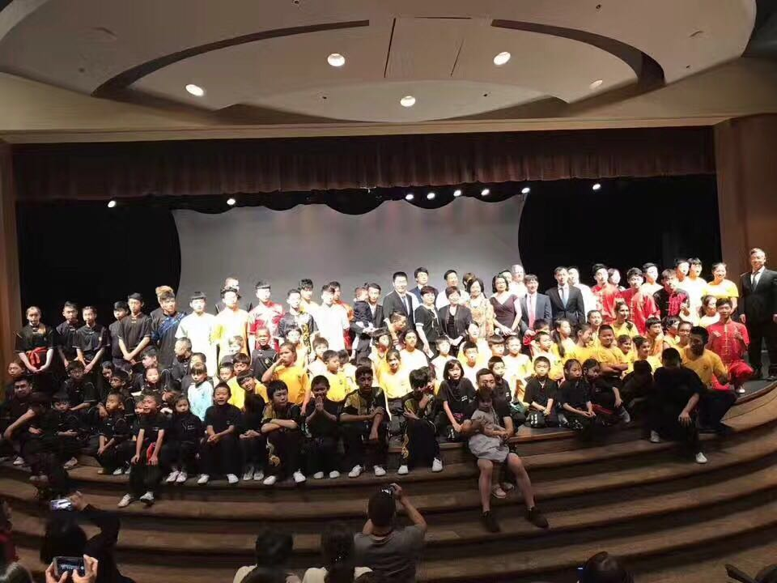
在美国，独立成为了他们的坚强盾牌，这里生活着不少向我这样的年轻人，自己要打拼未来，还要照顾自己的生活，他们顽强拼搏的精神和对未来憧憬的生活同样激励着我要前进的方向。

在美国，我开始规划自己的人生目标，在这里激起了我的斗志，我开始从不同的角度看待问题，思考问题并找到多种解决问题的方法，我每天吸取前辈的知识和经验使我成长，我一直认为我是一个悟性低，不开窍，还不说话的人，所以我只能勤奋的多做点事，来丰富我对问题的见解。
在美国，生活在两位老师的家里，他们的行为作风潜移默化的影响着我，徐老师为人的大度，遇事不争，沉着冷静，分析全面。嫣老师做事雷厉风行的态度，工作的安排和未来的规划十分清晰明了，我很荣幸能生活在两位长者的家中乐此不疲。
在美国，武馆就是我的第二个家，起初我总是会把武馆比喻为战场，天天跟孩子和家长打交道，每堂课的教学风格，教学内容，教学的趣味与武术的结合，提高孩子的积极性，课后与家长及时沟通。渐渐的我把武馆看成了“游乐场”，既教武术强身健体，又锻炼和培养孩子的个性帮助他们建立自信心。课后孩子成了这里的小主人。
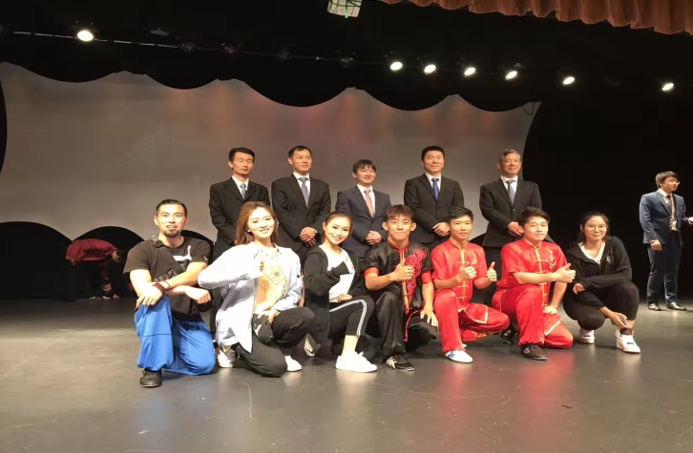
在美国，假期比国内要少，来美国的第二天就很幸运的赶上了美国国庆节，放假5天。当时和明师傅一起出去玩耍的时候他跟我说过一句话，开始的时候我还不是很理解为什么，经过几个月忙碌的工作和学习以后，直到某一天放假我才明白。那句话是：“Hard Work、Hard Study、Hard Play”。在美国努力工作是最基本保障，武馆是为孩子们搭建武术的平台学习武术的乐趣同时拥有强壮的身体。不断学习是美国不变的根基，只有创新和与时俱进是公司持续壮大的根本法则。努力的去玩耍是享受生活的态度，在美国很少又像在北京晚上那样热热闹闹的场景，这里更多是家人的团聚和照顾孩子的成长。
美国是让我感受一天过的最快的日子，我每天都非常充实，我很努力的学习和工作同时也享受着美国的一切。这就是我来美国的收获，不仅收获了很多朋友，最重要的是收获了自己对未来的想法。

14武术
孙龙

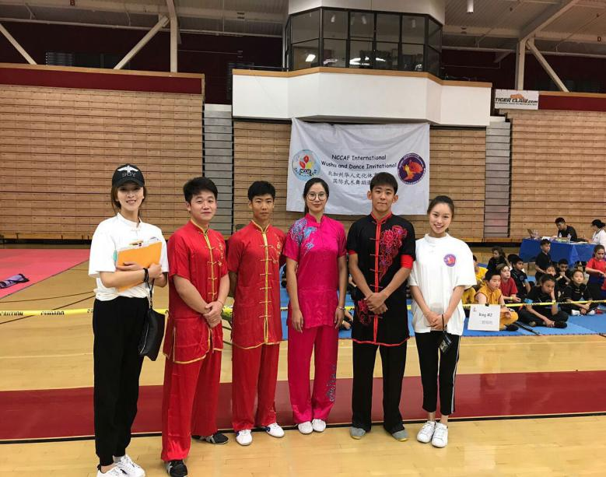
来到美国已经三个月了，在这段时间里我学到了很多的知识，从生活到为人处世，这也是我第一次离开家这么长的时间。我的适应能力较慢，刚开始出现了不适应这边环境的情况，自己的心态也出现了些问题，但是过了一段时间以及和赵庆建老师的沟通，还是慢慢熟悉适应了这边的生活。既然选择来这边实习，肯定就要有吃苦的准备，五个月说长不长，说短不短，每天享受或者煎熬，都是过一天，那何不如享受的过，在有限的时间里多学习一些国内所没有涉及到的知识。这是我在心态平和下来以后所给自己总结的东西，而且身为首体人，更要谨记校训“以挑战者精神拼搏创新”。
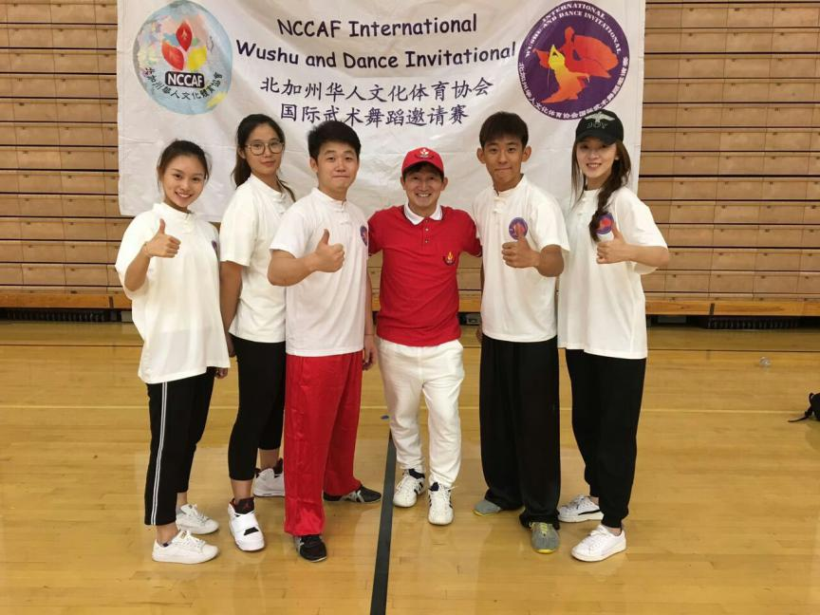
我所在的实习单位叫中国功夫发展中心，位处美国圣何塞，师傅是周传旺老师。每周的课程主要是周二至周日。周二至周五是每天的下午三点半到八点，周六课程较多，从上午十点到下午五点半，中间有一小时的午餐时间，周日较为轻松，从下午两点到五点半。我在刚来这边的时候，主要负责的是每节课的准备活动和基本功练习，因为语言的不通和对这边教案的不了解，所以从最基础的开始上手。这边武馆设有段位制，每个段位有相应的一种套路，我在第一个月的时候一直在学习这些套路，好尽早的可以着手教学生们套路。在套路上有一点是我总结出很值得注意的，就是规范性。举刀的例子来说，在国内可能我们学习完套路，其中有很多我们自己的风格，几个人同时学一样的套路但练出来是完全不同的风格。但在这边不同，每一个动作都要分解开教给学生，并把每个动作的技击技巧讲解出来。刚开始我没有注意到这个问题，所以在教学上和周师傅有出入，后来周师傅给我纠正后我才发现。这是一个很值得重视的问题。还有一个值得关注的问题就是课堂气氛，要用自己的激情来带动学生们的激情，周师傅和我说过最多的话就是“如果一节课是很沉闷的，那么这节课你教的再好，都是失败的”，开始我觉得自己口语不好，不好意思去和学生们说话带动他们的积极性，但是在周师傅的鼓励下，我和他们有过交流后发现，如果自己说的不对，他们并不会嘲笑你，而是很开心的帮我纠正错误，这是这帮孩子让我非常感动的地方。经过三个月的磨练，现在我可以独立上课了，虽然和周师傅的课堂质量还有很大差距，但是我觉得还是蛮有成就感的，在之后的时间，还要像周师傅学习，努力往他的高度靠近。
每周一到周五，我上午都会去一所成人学校学习英语，我所在的班级是最基础的班，因为是全英文教学，刚开始我什么的听不懂，每天上课就是抱着手机开始翻译，和同学之间交流也是靠着翻译软件交流，但每天都是听老师说这些英文，久而久之也就听得懂一些了，和同学的交流也多了起来，也不知道自己说的标不标准，但是已经可以和其他人对话了，这是我认为自己没有白来美国的原因，而且这边英语的教学不像国内，每节课都很放松很开心，在聊天中就把一些上课内容给讲了出来。
来到这边对于我们来说确实是一种磨练，抛开工作来说，在生活上也是。每天早上要自己动手准备早餐，在平常如果饿了要自己做自己想吃的东西，这是美国对于孩子的教育，要学会独立。我也是从开始啥都不会，到现在的能给自己炒一两个爱吃的菜。所以说来到这边以后，感觉是全方位的磨练了自己。
如果要总结的话，我认为是以下的几点：1.语言，就是要放开大胆的去说；2.课堂，注意课堂氛围和套路的分解教程、技击意义；3.生活，多看、多问、多学、多做。

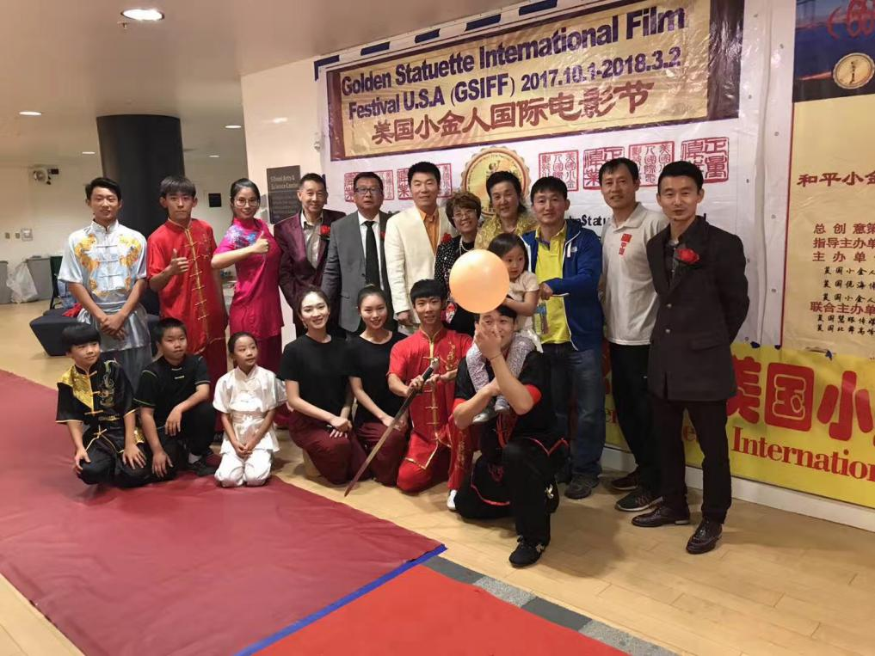
路程已经过半，虽然现在的自己还是有很多的不足，但是在接下的时间里，我会更加完善自己的内心，珍惜这次激活，在英语方面有更大的进步，也会更加珍惜和周师傅、学生们的感情。在做好自己的同时，也像更多的人弘扬中华传统文化。
愿我们每个人都可以在有限的时间里学到更多的知识，不忘初心，方得始终。

14武术
王子豪

拉托维亚里加
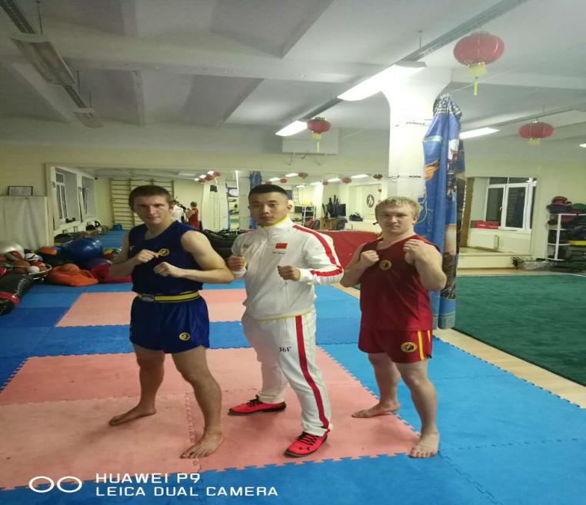
时间：2017年9月21号晚上7点到9点
上课人数：13 专业水平（低 中 高）：低
教学内容：武术基本礼节，实战架，基本步伐。

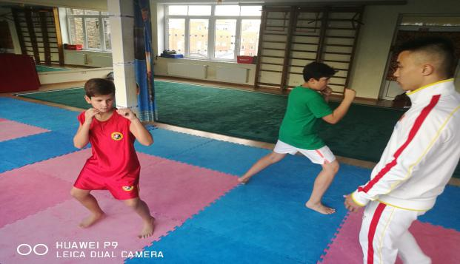
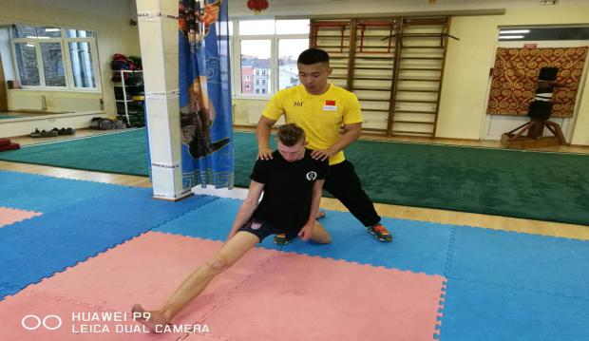
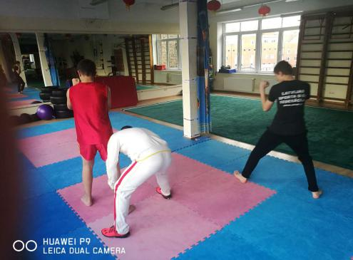
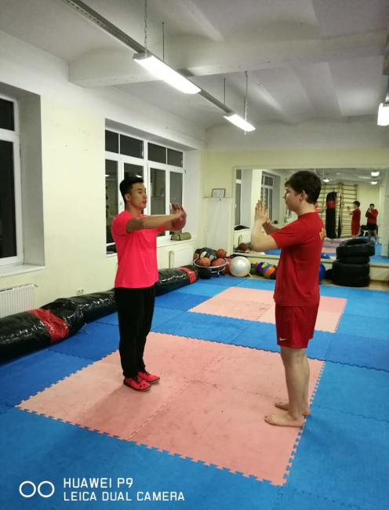
9月9日凌晨12点我怀揣着无比激动的心情和对武术散打多年的热爱和执着，带着推广这项运动坚定的信心和学校赋予的实习任务踏上了远赴万里的旅途！进行为期2个月的武术散打工作实习。9月10日晚上7点到达拉脱维亚的首都里加，就这样开始了新的生活，首先要熟悉这里的一切！没有任何人的帮助，一切都得靠自己加上语言不通麻烦！但是一切都挺过来了，让我经历更多收获更多。当我看到有那么多的外国人想要学习武术散打的时候，更加坚定自己留下来的信心，为了这项运动传播希望自己贡献出一份力量！在正式上课之前，给我的学生讲述了一些上课的基本礼节，纠正他们抱拳礼的动作，教了一些简单的中国话，之后就开始正式上课！因为他们的基础很差当地教练水平也很有限，所以我最开始上课是从散打的基础和基本功开始教学！首先纠正错误的动作，规范站架姿势和行进间步法移动,因为散打的基础十分重要，所以在这方面的训练很严格，一点点的改正他们的动作，大家也很努力很刻苦，虽然条件艰苦，但是被大家的训练热情和不偷懒的品质深深的打动，自己每天也会和他们活动一会，带动他们的训练激情，从他们身上也学会了很多东西耿直的性格和认真的训练态度！我会继续努力，把这些当作动力继续前行！感谢学校和各位老师给予机会，也感谢国际武术联合会提供的外教合同，我定不辱使命，一丝不苟的完成实习工作！
14武术
师鹤松

突尼斯
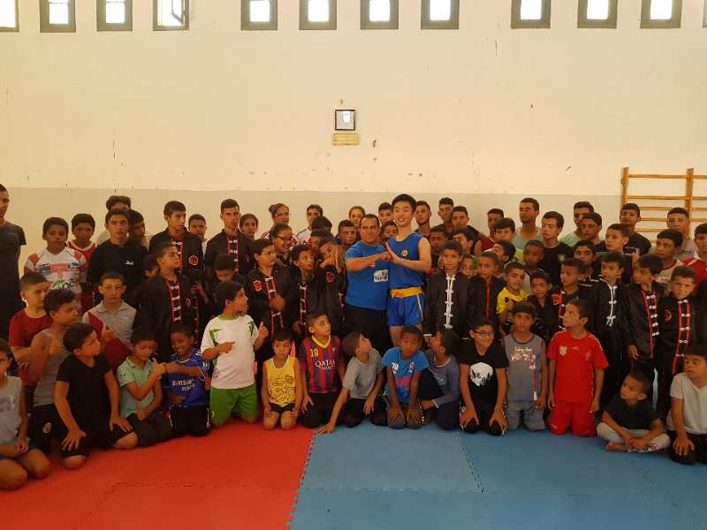
九月初我要离开北京，赴世界武术联合会邀请前往突尼斯进行武术散打的教学。临走前，学院的各位领导对我们这次交流实习任务也是高度重视，并开会再三叮嘱一定要完成教学任务，保护好自身安全，维护好国人的形象，尽全力配合当地武术协会，发扬中国武术让中国武术走出国门。这些被我深深地记在脑海里，写在本子上时不时的看一眼提醒自己，提醒自己不要忘了出来的目的。
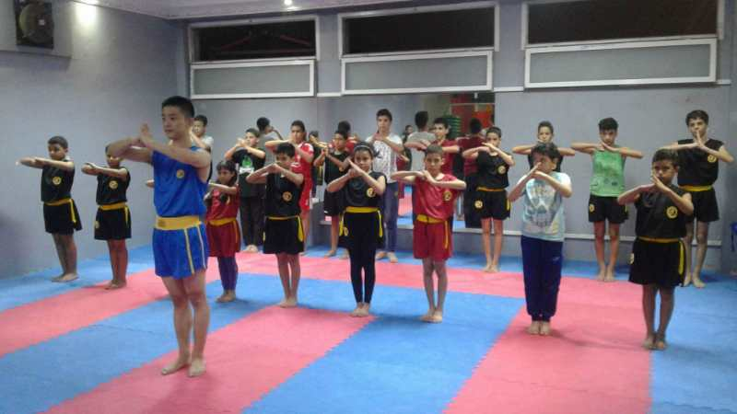
2017年9月3日，我抵达突尼斯，突尼斯市。当地的武术联合会会长热情的招待我，并安排充分的时间让我休息，次日再开始讨论教学计划，可以说是非常贴心了。开始教学的第一天我便被安排在这里高水平的国家散打队，中期人数并不多，但却是一项非常艰巨而又困难的任务，因为还有半个月这批队员便要去参加，国际武术联合会举办的世锦赛，时间紧任务重，这无疑加大了我教学的困难程度。我与当地散打主教练Chokir先生在语言不通的情况下，进行了各种方式的交流，交流是我们最大的阻碍，也是友谊的基础。我不停的提出问题，并与他一同寻找解决问题的办法，从自己教案开始下手不断地进行修改，从头到脚；从训练量到训练期间的安排；从技、战术到实战，一步一步摸索出的许多问题也都随着时间迎刃而解，我也得到了当地教练的认可和赞扬。
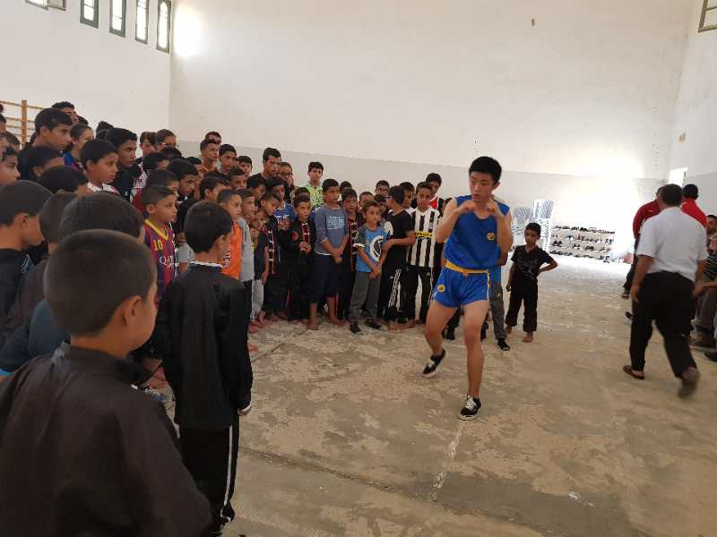
2017年9月26日，集训结束。经历了这段时间的接触我与教练和队员变成了亲密的朋友。集训结束，队员们也赶赴俄罗斯参加世界武术锦标赛。而我也被安排了新的任务，前往新的城市哥福萨市和加贝斯市，进行对基础队员的动作教学与技术审核工作。教学计划相对高水平运动员要简单，因为基础学员人数比较多，教学任务也以基础动作讲解和相关基础知识为主，通常一节课下来嗓子已经喊得生疼，但是看到大家学有所成，再想想临走前领导们的叮嘱这些也都成了一种成就感。
经过两个月的外派实习，提高了我不少的社会实践能力，也对我的专业有了更加深刻的认识。我能体会到这两个月的实习成果正是对我大学四年的检验，我丝毫不敢怠慢，并把它当成一次严格的考核，希望能在实习工作结束时画上一个圆满的句号。
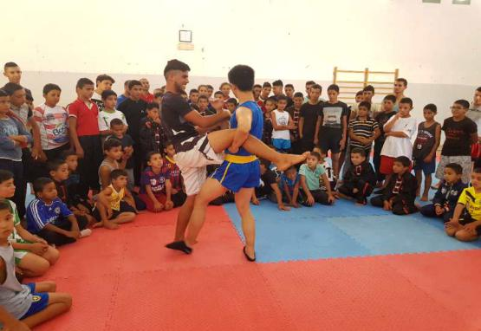
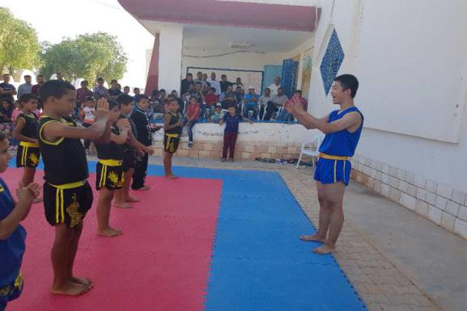

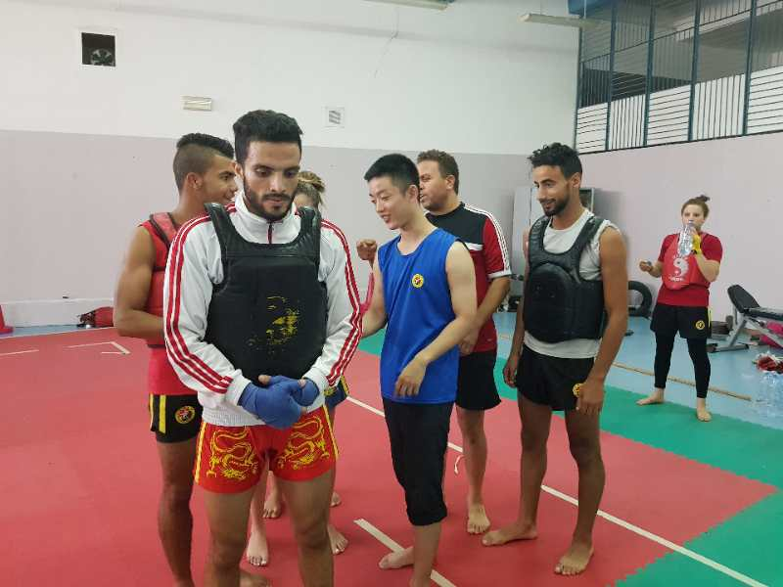

14武术
李金铭

波兰华沙 普沃茨克

时间：2017.9.10——10.14
上课人数：（10——30）
专业水平：（低、中、高）
教学内容：基础动作修改提高、
拳腿组合的运用、摔法的运用、
散打技术特点的讲解
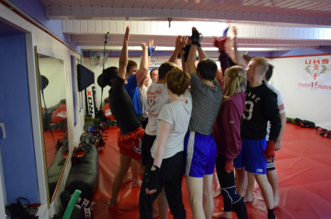
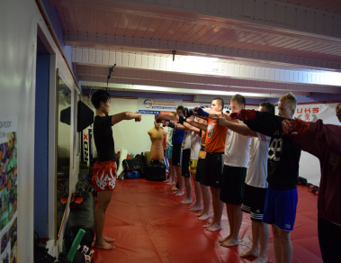
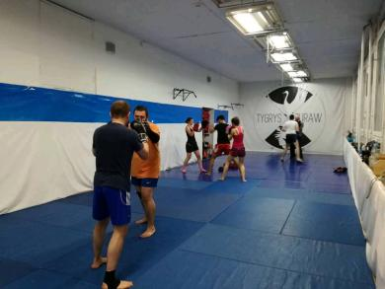
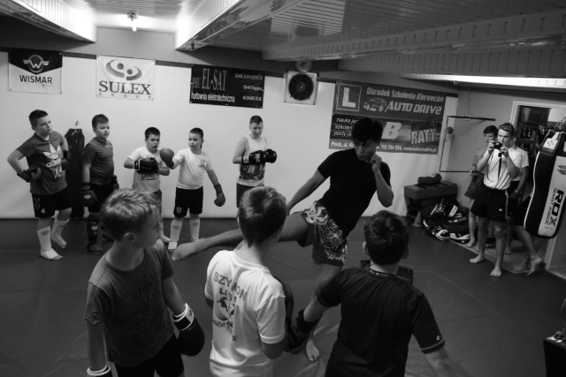
10月9号到华沙由华沙武联副会长.接待安排酒店入住并且在第二天安排了实习工作，华沙武联在华沙一共有两个上课地点学生技术水平参差不齐，由我主要代课本地教练进行一旁辅导，周一到周日上午针对教练和国家队培训，晚上业余班。由于水平的差异所以教学计划必须要做的足够的详细，还要去和当地教练沟通他们的不足之处，在这方面我进行了一星期的观察，发现他们大基础不牢动作粗糙，由于没有专业的散打教练进行专业的训练。他们的教练多是练自由搏击泰拳等其他拳种，对于散打他们多是看视频和自己的理解教学。更多的时候他们教练教学不注重细节一遍过不注意观察学生是否真正的理解和会做。来到这边唯一带来不便的就是语言，武术散打不光只是肢体的教学，更多的需要语言来表达，动作的实战意义和动作要领，这时后悔没有好好学习英语，才理解书到用时方恨少的真正含义。
第二周就有其他城市的教练和学员慕名过来训练，从普沃茨克远道而来的教练与优秀学员我对其针对性训练了一天，他们并向当地的武协会长提出邀请我前去帮助教学。
10月9日我受邀来到普沃茨克，因为时间短暂所以课程很满从早上7点上课中间休息几个小时一直到晚上8点。从他们的安排中我感受到了他们对散打的热爱，拳馆标志还用的我们传统的名称散手。这里的学员很多都拿过波兰的一些成绩但是技术动作还是有些粗糙。所以后面的培训我更加多的是对其动作修改和教新的东西还有他们没有理解透彻的针对性训练。时间是短暂的但是过程是快乐的希望我们中国武术越来越好，他们也可以越来越好期待下一次的相遇。
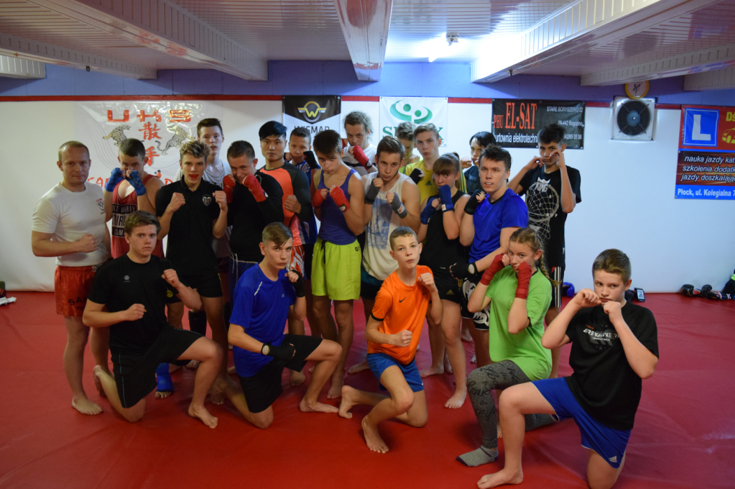
在完成四天的教学计划后我在次回到了华沙，分别都是不舍的普沃茨克的教练和家人都希望我可以留在那边继续教学，但是通过对比我知道华沙的学员更加需要的帮助，我拒绝了他们的热情挽留。在波兰我在普沃茨克感受到到了家的感觉，感受到了波兰人民的热情和对武术散打的执着热爱。我相信散打在这边会越来越好。

14武术
唐润

玻利维亚拉巴斯
时间：2017年9月7号
晚上8点~10点上课人数：23 人
专业水平（低 中 高）：低
教学内容：武术基本礼节，
实战架，基本步伐，基本拳法
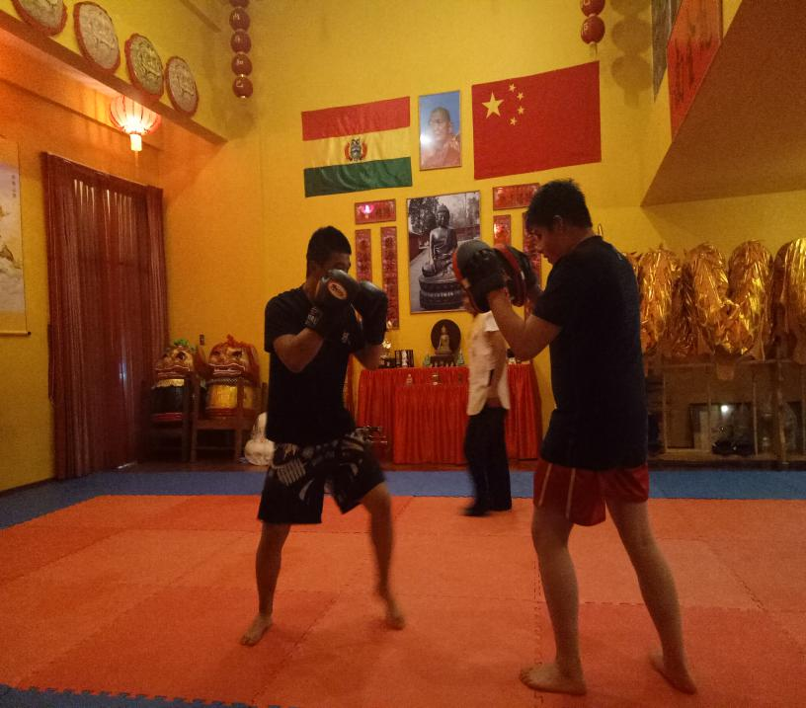
9月我刚被派遣到南美玻利维亚的首都拉巴斯，进行武术散打的教学工作与实习。这是我人生当中第一次出国，也是第一次在国外进行实习，内心还是很激动的。
玻利维亚是南美洲的一个内陆国家，全称为多民族玻利维亚国。玻利维亚主要地形是高原，海拔高，平均海拔超过3000米，是世界平均海拔最高的高原国家。这里也被称为南美的西藏。不仅仅是因为它的湖光山色，盐湖倒映出的纯净天空让人心旷神怡，更魅惑人的在于这里似乎是南美传统的国家，保留了最纯正美国印第安人血统，走在拉巴斯街头看到带着毡帽、围着红披巾、大腹便便的妇人向你微笑，一路欢歌的行驶在安第斯山脉直奔贝利湖附近的雨林，玻利维亚尽管是最贫穷国家之一，但你在拉巴斯依旧可以和乐观进取的当地人打成一片。
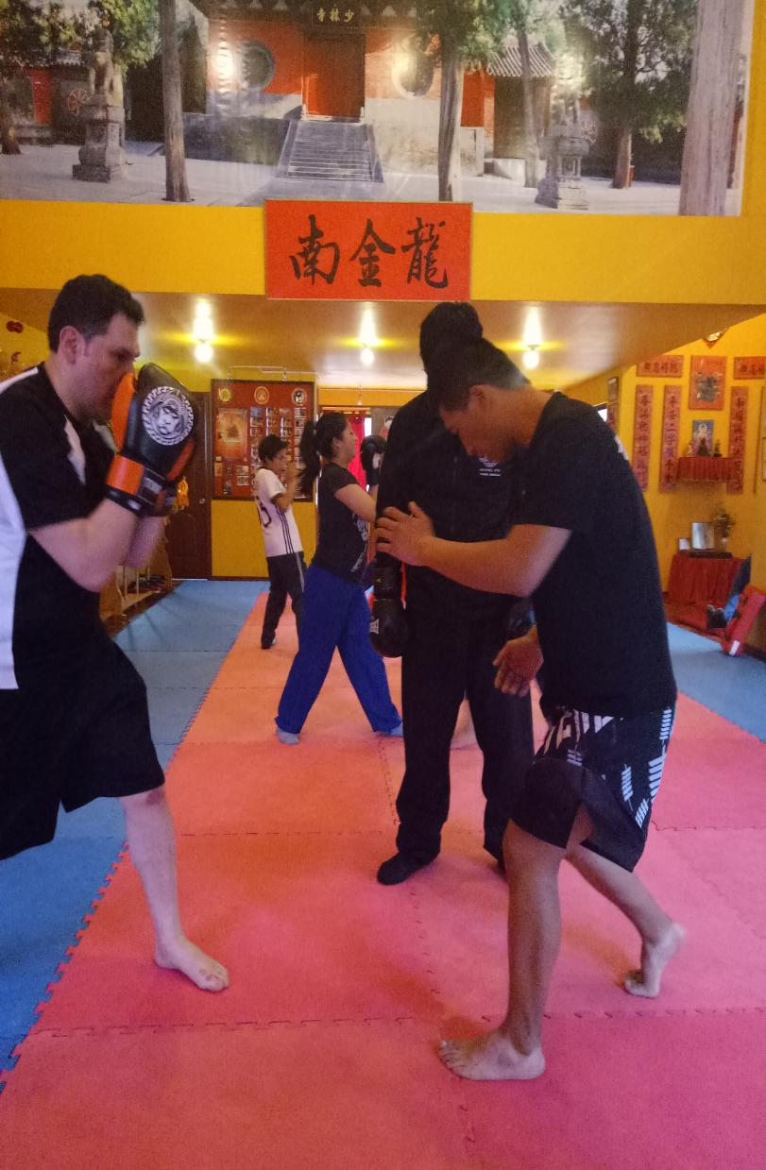
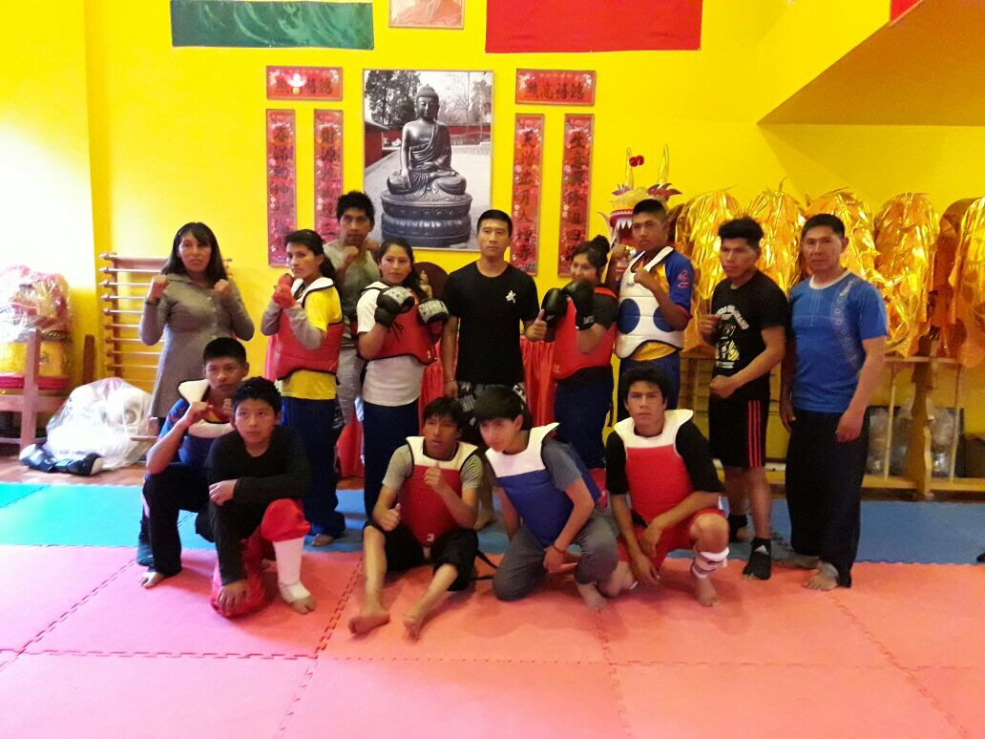
当我到了这里之后，首先是适应环境，当地是3600多米高的海拔，还有就是人文环境，生活环境，语言方面与中国大不相同，条件是有些苦的。但是当我在武馆当中见到那么多的外国人要学习中国武术散打时，心里就给自己生起坚定的信念，决定一定要交好这帮新队员！首先，我个人认为先把武术的基本礼节教给大家，武术的礼仪是很重要的，待大家学好之后，就正式进入散打的教学。散打的基本功必须要扎实，在课上，我着重讲解和示范动作给各位队员，队员们接受的很快，都做的很好。当下课的时候所有人都在鼓掌，并向我再次做抱拳礼。在那时，尽管在高原上做示范动作所需要的氧气比平时要多，呼吸急促，体力也消耗的多。当看到每一位队员脸上满意的笑容和不时用当地语言说着感谢的话时，我所有的不适应与疲劳都统统消失了！这份责任即让我有着不小的压力，也给我继续前进的力量。感谢学校给予的这次机会，让我在国外体会良多，也学习到了很多！

14武术
王金榜

